Министерство науки и высшего образования Российской Федерации
Российский химико-технологический университет имени Д. И. Менделеева
Факультет цифровых технологий и химического инжиниринга
Кафедра информационных компьютерных технологий

ОТЧЕТ
ПО ЛАБОРАТОРНОМУ ПРАКТИКУМУ

«Численные методы в среде MATLAB»
Лабораторная работа 5

ВЫПОЛНИЛА: Мосолова В.Г. КС-24
ПРОВЕРИЛА: Филиппова Е.Б.

Москва
2023

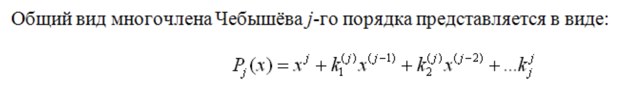
Теоретическая часть

polyfit(x,y,n) находит коэффициенты полинома
polyval(p,t) вычисляет значение полинома в точке x=t
сплайн-аппроксимация методом наименьших квадратов с помощью функции spap2
fnplt(sp) – график полученного сплайна
определение минимума функции с помощью функции fminsearch
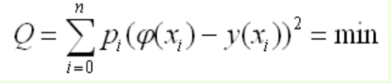

где pi – весовые коэффициенты, 0 < pi ≤ 1

Под аппроксимацией в общем смысле понимают задачу отыскания аналитической зависимости для описания табличной функции, и в частности – способ отыскания такой аналитической зависимости сглаживанием опытных данных.

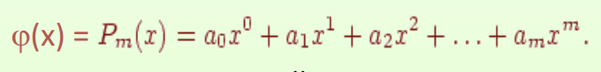
Аппроксимация каноническим полиномом

Получение коэффициентов полинома через определитель Вандермонда
A = W'*W
b = W'*y
a = inv(A)*b

Практическая часть
№14 Про хоббитов и назгулов
Хоббиты: Сэм, Фродо, Пиппин и Мери наконец смогли выйти из Старого леса повстречав там Тома Бомбодила и пройдя через страшные курганы полные призраков. Но вот беда на дороге до Бри их подстерегают ужасные черные всадники. Вокруг дороги множество кустов, где можно спрятаться, но есть и 2 открытых места (x1=0.22, x2=0.39). Притаившись, друзья смогли установить, что всадники двигаются по примерно одному маршруту координаты которого им удалось установить и записать в таблицу:
x | 0.0 | 0.10 | 0.20 | 0.30 | 0.5 | 0.60
y | 3,0 | 4.5 | 1.7 | 0.7 | -1.0 | -1.4
p | 0.5 | 0.8 | 0,8 | 0.8 | 0.1 | 0.2
Помогите друзьям определить, где ожидать всадников в x1, x2 чтобы они смогли проскочить мимо всадников и добраться до деревеньки Бри, где их ожидает старый маг Гэндальф.
Определить степень полинома, наиболее точно аппроксимирующего экспериментальные данные. Построить этот полином без учёта весовых коэффициентов с использованием определителя Вандермонда и стандартных операторов. Построить аппроксимирующий полином с учётом весовых коэффициентов с использованием функций spap2 и fminsearch. В качестве начального приближения взять ранее найденные коэффициенты полинома. Оценить точность аппроксимации. По проделанной работе необходимо подготовить отчет с результатами работы программ, кодами, графиками и выводами.

Код программы также прикреплен в файле lab8.m
clear
clc
%Данные
x = [0.0; 0.10; 0.20; 0.30; 0.5; 0.60];
y = [3.0; 4.5; 1.7; 0.7; -1.0; -1.4];
p = [0.5; 0.8; 0.8; 0.8; 0.1; 0.2];
x1_data=0.22;
x2_data=0.39;
%Определить степень полинома, наиболее точно аппроксимирующего экспериментальные данные
p0 = polyfit(x, y, 0);
p1 = polyfit(x, y, 1);
p2 = polyfit(x, y, 2);
p3 = polyfit(x, y, 3);
p4 = polyfit(x, y, 4);
p5 = polyfit(x, y, 5);
% Вычислим ошибки (СКО) в квадрате:
y0 = polyval(p0, x);
y1 = polyval(p1, x);
y2 = polyval(p2, x);
y3 = polyval(p3, x);
y4 = polyval(p4, x);
y5 = polyval(p5, x);
err0=(1/6*sum((y-y0).^2))^0.5;
err1=(1/6*sum((y-y1).^2))^0.5;
err2=(1/6*sum((y-y2).^2))^0.5;
err3=(1/6*sum((y-y3).^2))^0.5;
err4=(1/6*sum((y-y4).^2))^0.5;
err5=(1/6*sum((y-y5).^2))^0.5;
disp("Значения ошибок при разных степенях полинома");
disp("n = 0: " + err0);
disp("n = 1: " + err1);
disp("n = 2: " + err2);
disp("n = 3: " + err3);
disp("n = 4: " + err4);
disp("n = 5: " + err5);
disp("Самая точная степень полинома = 5");
disp("----------------------------------------------------------------------------------");
%Построить аппроксимационный полином без учёта весовых коэффициентов
%с использованием определителя Вандермонда
disp("--------------------------Без учета весовых коэффициентов-------------------------");
W = vander(x);
A = W.'*W;
b = W.'*y;
a = inv(A)*b;
x1=-0.1:0.001:0.7;
y1=a(1)*x1.^5+a(2)*x1.^4+a(3)*x1.^3+a(4)*x1.^2+a(5)*x1.^1+a(6)*x1.^0;
y1_data=polyval(a,x1_data);
y2_data=polyval(a,x2_data);
disp("Значения в заданных точках x1=0.22 x2=0.39:");
disp("y1="+y1_data + " y2="+y2_data);
disp("Коэффициенты аппроксимирующего полинома (с использованием определителя Вандермонда):");
disp(a);
%График функции
figure();
plot(x1,y1);
hold on;
plot(x,y,'r*');
plot(x1_data,y1_data,'*black', x2_data,y2_data,'*black');
%среднеквадратичная ошибка для оценки точности аппроксимирующего полинома
mse = sum((polyval(a, x)- y).^2) / length(y);
% Выводим результат на экран
disp(['Среднеквадратичная ошибка (MSE) = ', num2str(mse)]);
disp("----------------------------------------------------------------------------------");
disp("Коэффициенты аппроксимирующего полинома (с использованием стандартных операторов - polyfit):");
kfpoly = polyfit(x, y, 5);
disp(kfpoly');
x1=-0.1:0.001:0.7;
y1=kfpoly(1)*x1.^5+kfpoly(2)*x1.^4+kfpoly(3)*x1.^3+kfpoly(4)*x1.^2+kfpoly(5)*x1.^1+kfpoly(6)*x1.^0;
y1_data=polyval(kfpoly,x1_data);
y2_data=polyval(kfpoly,x2_data);
disp("Значения в заданных точках x1=0.22 x2=0.39:");
disp("y1="+y1_data + " y2="+y2_data);
%График функции
figure();
plot(x1,y1);
hold on;
plot(x,y,'g*');
plot(x1_data,y1_data,'*black', x2_data,y2_data,'*black');
%среднеквадратичная ошибка для оценки точности аппроксимирующего полинома
mse = sum((polyval(kfpoly, x)- y).^2) / length(y);
% Выводим результат на экран
disp(['Среднеквадратичная ошибка (MSE) = ', num2str(mse)]);
disp("----------------------------------------------------------------------------------");
%Построить аппроксимационный полином с учётом весовых коэффициентов с использованием функции spap2
disp("--------------------------С учетом весовых коэффициентов:-------------------------");
disp(p');
disp("----------------------------------------------------------------------------------");
disp("Коэффициенты аппроксимирующего полинома (с использованием spap2):");
sp = spap2(2,5,x,y,p);
disp(sp.coefs');
y1_data=fnval(sp, x1_data);
y2_data=fnval(sp, x2_data);
disp("Значения в заданных точках x1=0.22 x2=0.39:");
disp("y1="+y1_data + " y2="+y2_data);
figure();
fnplt(sp);
hold on;
plot(x,y,'r*');
plot(x1_data,y1_data,'*g', x2_data,y2_data,'*g');
%среднеквадратичная ошибка для оценки точности аппроксимирующего полинома
polyval(sp.coefs', x);
mse = sum((fnval(sp, x)- y).^2) / length(y);
% Выводим результат на экран
disp(['Среднеквадратичная ошибка (MSE) = ', num2str(mse)]);
disp("----------------------------------------------------------------------------------");
%Построить аппроксимационный полином с учётом весовых коэффициентов с использованием функции fminsearch
a_n = a;
mins = @(a_n)(MinFun(a_n,x,y,p));
new_a = fminsearch(mins,a_n);
disp("Коэффициенты аппроксимирующего полинома (с использованием fminsearch):");
disp(new_a);
x1=-0.1:0.001:0.7;
y1 = new_a(1)*x1.^5 + new_a(2)*x1.^4 +new_a(3)*x1.^3 + new_a(4)*x1.^2 + new_a(5)*x1 + new_a(6);
y1_data=polyval(new_a,x1_data);
y2_data=polyval(new_a,x2_data);
disp("Значения в заданных точках x1=0.22 x2=0.39:");
disp("y1="+y1_data + " y2="+y2_data);
figure();
plot(x1,y1);
hold on;
plot(x,y,'*black');
plot(x1_data,y1_data,'*r', x2_data,y2_data,'*r');
%среднеквадратичная ошибка для оценки точности аппроксимирующего полинома
mse = sum((polyval(new_a, x)- y).^2) / length(y);
% Выводим результат на экран
disp(['Среднеквадратичная ошибка (MSE) = ', num2str(mse)]);
disp("----------------------------------------------------------------------------------");
% вычисляем коэффициенты полинома Чебышева с учетом весовых коэффициентов
n = 5;
for k = 0:n
for j = 0:n
S(k+1,j+1) = sum(p.*(chebyshevT(k,x).*chebyshevT(j,x)));
end
b(k+1,1) = sum(p.*(y.*chebyshevT(k,x)));
end
aa = S\b;
disp("Коэффициенты аппроксимирующего полинома (с использованием полинома Чебышева):");
disp(aa);
% вычисляем значения полинома Чебышева в точках x
y_fit = zeros(size(x));
for k = 0:n
y_fit = y_fit + aa(k+1)*chebyshevT(k,x);
end
x1=-0.1:0.001:0.7;
y1=0;
for k = 0:n
y1 = y1 + aa(k+1)*chebyshevT(k,x1);
end
y1_data=0;
for k = 0:n
y1_data = y1_data + aa(k+1)*chebyshevT(k,x1_data);
end
y2_data=0;
for k = 0:n
y2_data = y2_data + aa(k+1)*chebyshevT(k,x2_data);
end
disp("Значения в заданных точках x1=0.22 x2=0.39:");
disp("y1="+y1_data + " y2="+y2_data);
% выводим график с результатами аппроксимации
figure();
plot(x1,y1);
hold on;
plot(x,y,'*black');
plot(x1_data,y1_data,'*g', x2_data,y2_data,'*g');
%среднеквадратичная ошибка для оценки точности аппроксимирующего полинома
mse = sum((y_fit - y).^2) / length(y);
% Выводим результат на экран
disp(['Среднеквадратичная ошибка (MSE) = ', num2str(mse)]);

function m = MinFun(a,x,y,p)
m=0;
for i=1:length(x)
f=p(i)*(y(i)-a(6)-a(5)*x(i)-a(4)*x(i).^2-a(3)*x(i).^3-a(2)*x(i).^4-a(1)*x(i).^5);
end
end

Вывод программы:
Значения ошибок при разных степенях полинома
n = 0: 2.0903
n = 1: 0.77144
n = 2: 0.77116
n = 3: 0.5914
n = 4: 0.3506
n = 5: 3.9083e-14
Самая точная степень полинома = 5
--------------------------Без учета весовых коэффициентов-------------------------
Значения в заданных точках x1=0.22 x2=0.39:
y1=1.3225 y2=0.58614
Коэффициенты аппроксимирующего полинома (с использованием определителя Вандермонда):
1.0e+03 *
4.8889
-7.8361
4.4961
-1.0886
0.0863
0.0030
Среднеквадратичная ошибка (MSE) = 8.6667e-21
----------------------------------------------------------------------------------
Коэффициенты аппроксимирующего полинома (с использованием стандартных операторов - polyfit):
1.0e+03 *
4.8889
-7.8361
4.4961
-1.0886
0.0863
0.0030
Значения в заданных точках x1=0.22 x2=0.39:
y1=1.3225 y2=0.58614
Среднеквадратичная ошибка (MSE) = 1.5275e-27
--------------------------С учетом весовых коэффициентов:-------------------------
0.5000 0.8000 0.8000 0.8000 0.1000 0.2000
----------------------------------------------------------------------------------
Коэффициенты аппроксимирующего полинома (с использованием spap2):
3.0000
8.3668
-4.9276
4.9380
-2.7169
-1.4000
Значения в заданных точках x1=0.22 x2=0.39:
y1=1.3101 y2=0.41503
Среднеквадратичная ошибка (MSE) = 8.4022e-31
----------------------------------------------------------------------------------

Коэффициенты аппроксимирующего полинома (с использованием fminsearch):
1.0e+03 *
4.8889
-7.8361
4.4961
-1.0886
0.0863
0.0030
Значения в заданных точках x1=0.22 x2=0.39:
y1=1.3225 y2=0.58614
Среднеквадратичная ошибка (MSE) = 8.6667e-21
----------------------------------------------------------------------------------
Коэффициенты аппроксимирующего полинома (с использованием полинома Чебышева):
1.0e+03 *
-3.4799
6.5139
-4.4624
2.6518
-0.9795
0.3056
Значения в заданных точках x1=0.22 x2=0.39:
y1=1.3225 y2=0.58614
Среднеквадратичная ошибка (MSE) = 2.589e-16

Графики:
Две точки другого цвета на графиках – найденные заданные точки(были даны x)
Остальные точки - узловые
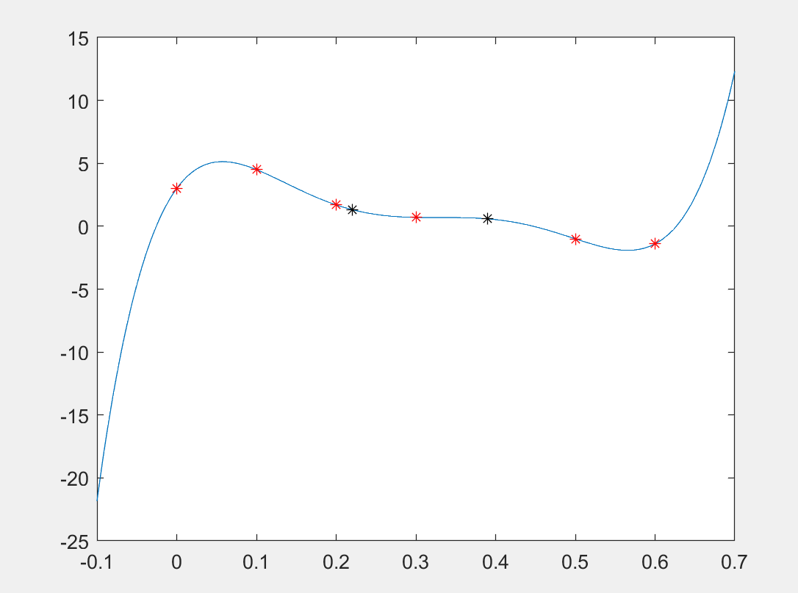
Определитель Вандермонда

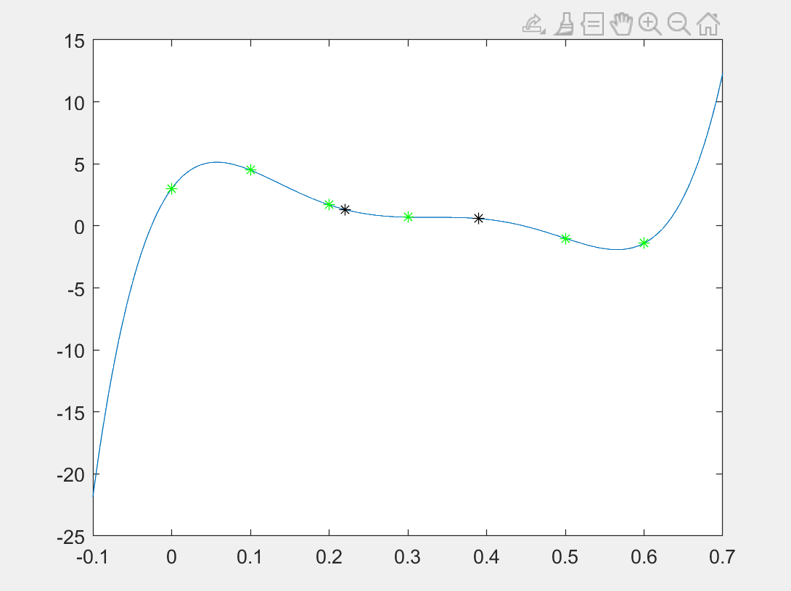
Стандартный оператор - polyfit

spap2
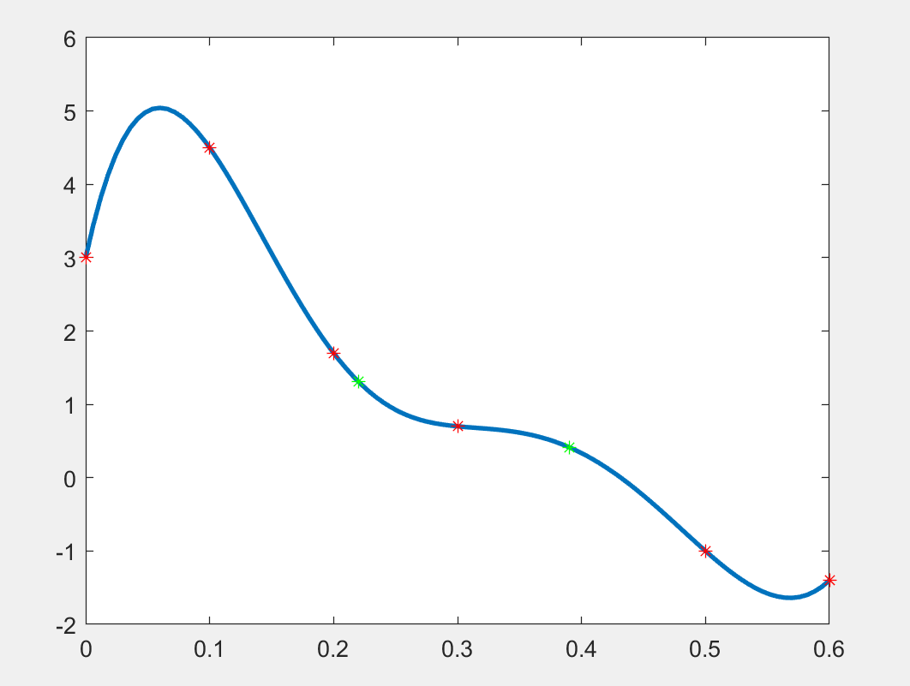

fminsearch
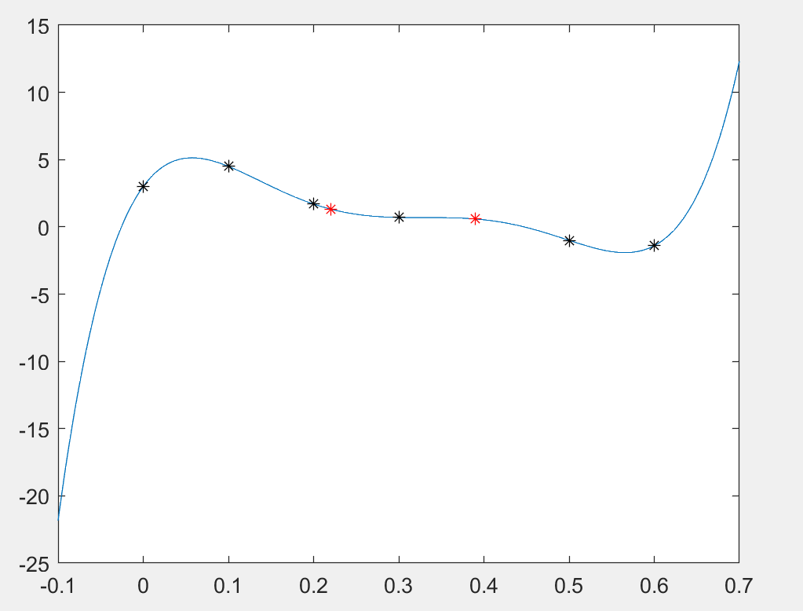

Полином Чебышёва
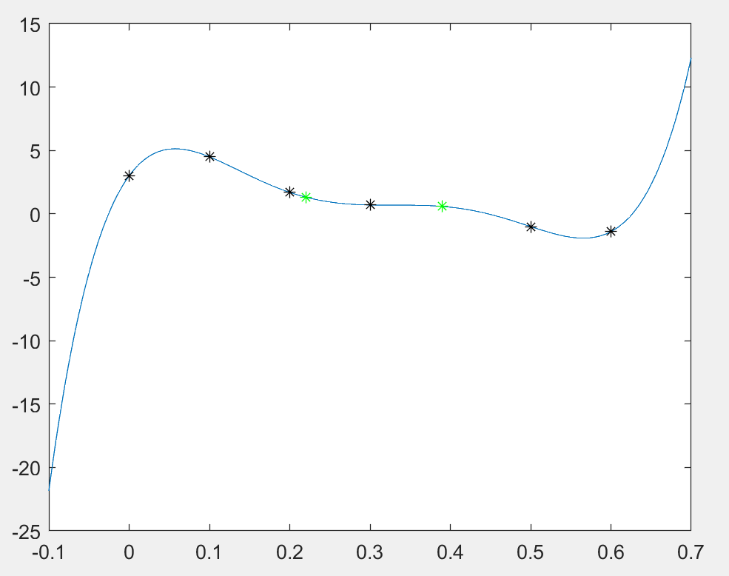

Вывод
В ходе выполнения лабораторной работы, я научилась определять степень полинома, наиболее точно аппроксимирующую экспериментальные данные, строить полином с использованием определителя Вандермонда и стандартных операторов без учёта весовых коэффициентов, а также с помощью полинома Чебышёва(функция chebyshevT) и функций spap2 и fminsearch с учётом весовых коэффициентов, оценивать погрешность аппроксимации.

Метод | Оценка точности – среднекв.погрешность | №
Определитель Вандермонда | 8.6667e-21 | 3
Стандартный оператор(polyfit) | 1.5275e-27 | 2
Spap2 | 8.4022e-31 | 1
fminsearch | 8.6667e-21 | 3
Полином Чебышева | 2.589e-16 | 4
Наиболее точным оказался метод – spap2, наименее – полином чебышёва.
Из методов, не учитывающих весовой коэффициент, наиболее точный – polyfit.

